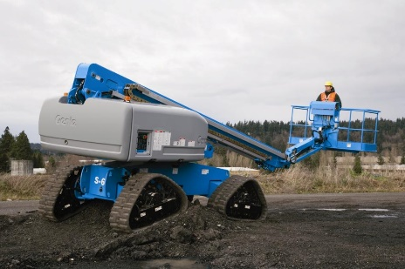

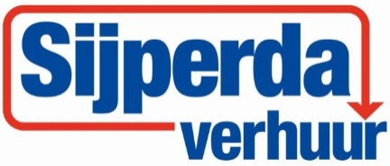

**Rupstelescoophoogwerker 22 mtr.**

Maximum werkhoogte: 21,80 mtr.

Maximum platformhoogte: 19,80 mtr.

Maximum horizontaal bereik: 17,10 mtr.

Breedte: 2,59 mtr.

Transportlengte: 9,24 mtr.

Maximum laadvermogen: 300 kg

Wielbasis: 2,51 mtr.

Bodemvrijheid, midden: 0,43 cm

Bodemvrijheid, as: 0,37 cm

Draaicirkel (buiten): 6,80 mtr.

Draaicirkel (binnen): 3,66 mtr.

Draaitafelrotatie (in graden): 360°

Gewicht: 13.154 kg

Inhoud brandstoftank: 132 ltr.

**Rijsnelheden**

Rijsnelheid, transport, 4WD: 3,7 km/u

Rijsnelheid, geheven of uitgeschoven: 1,1 km/u

